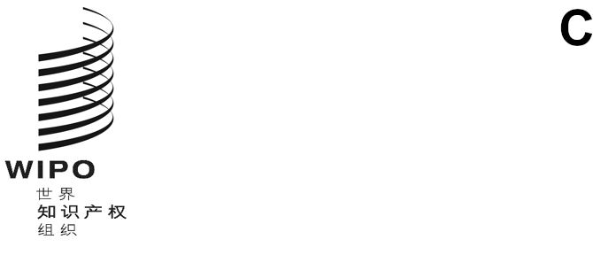
sccr/46/6
原文：英文
日期：2025年4月10日
版权及相关权常设委员会
第四十六届会议
2025年4月7日至11日，日内瓦
版权与生成式人工智能信息会议——发言人简历
秘书处汇编

 | Marcos Alves de Souza  Marcos Alves de Souza 拥有巴西利亚大学人类学硕士学位，是公共服务管理和创新部的职业公务员。2004年至2016年，他担任文化部版权司司长。2018年至2022年，他担任参议院工人党领导层的文化问题顾问，参与起草立法。现任文化部版权和知识产权秘书。
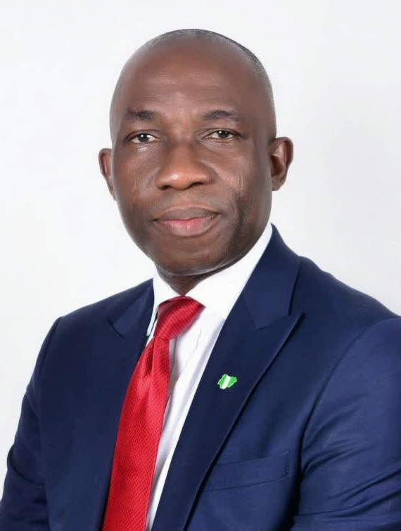 | John Asein  John Asein博士是一名律师、版权行政管理人员和作家，在知识产权法律和政策方面拥有丰富的经验。他积极推动了区域和国际准则制定工作，并为许多非洲国家建立版权立法框架发挥了关键作用。作为尼日利亚版权委员会总干事，他为该国《2022年版权法》的颁布发挥了重要作用，加强了版权保护及其在经济发展中的作用。
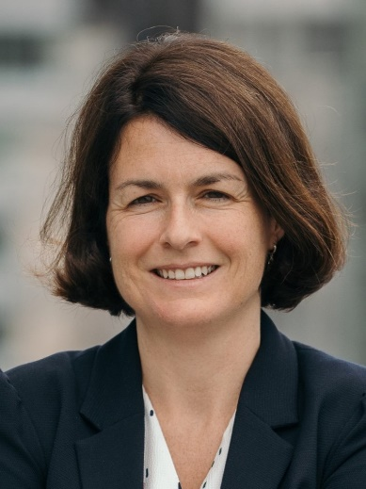 | Emmanuelle Du Chalard  Emmanuelle Du Chalard任职于欧盟委员会通信网络、内容和技术总司（DGCONNECT，媒体政策署），担任版权部门主管。她于2010年加入欧盟委员会，自2014年以来一直从事欧盟版权政策和立法方面的工作。她积极参与欧盟层面有关人工智能和版权问题的讨论。Emmanuelle拥有巴黎政治学院硕士学位。
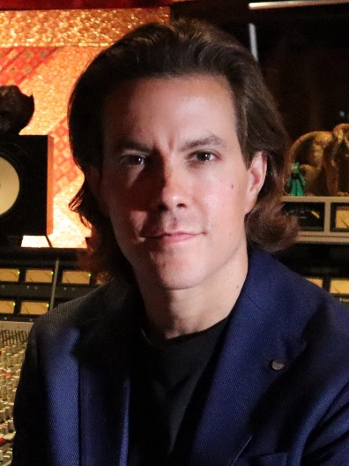 | Arun Chaturvedi  Arun Chaturvedi是一位屡获殊荣的加拿大作曲家、制作人和多种乐器演奏家，无论是在录音室还是在舞台上，他都游刃有余。Arun Chaturvedi以能够创作引人入胜的跨流派音乐而闻名，他曾与Lamont Dozier和Felix Cavaliere（The Rascals）等传奇人物合作，还为独立厂牌和大型唱片公司及音乐出版商创作和制作音乐。他的作品延伸到电影、电视和广告等多个领域，在《与卡戴珊一家同行》《综合医院》等众多热播剧中都有他的贡献。  除了在创作上的追求，Arun还是音乐创作者的忠实支持者。作为全国领先的音乐创作者支持团体之一“加拿大作曲家协会”的主席，他倡导词曲作者的权利，致力于建立一个更加公平和可持续发展的音乐产业。
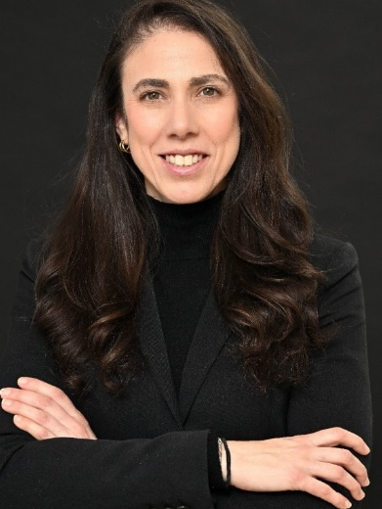 | Anna Dickson  Anna Dickson是Shutterstock公司内容战略与运营副总裁，她领导着一个全球团队，负责推动全公司的内容创新。作为多媒体战略领域的公认专家，Anna专注于研究如何创作、组织和使用音视频内容在快速发展的数字世界中传播。在加入Shutterstock公司之前，她曾担任谷歌公司的产品经理，负责制定许可媒体服务的路线图，并将IPTC和C2PA等标准整合到谷歌的生成式体验中。她的职业生涯横跨科技和传统媒体领域，包括《赫芬顿邮报》和《华尔街日报》。
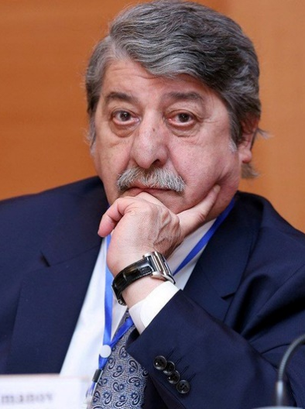 | Kamran Imanov  Kamran Imanov先生，阿塞拜疆共和国知识产权局董事会主席。为了在阿塞拜疆建立和发展知识产权制度，他负责管理了40多个项目的筹备工作，包括与保护非物质文化遗产、数字权利管理、电子商务、商业化和技术转让以及知识产权保护和执法相关的法规。Imanov先生是阿塞拜疆建筑与建设大学的荣誉教授，在土耳其、德国、匈牙利、美国、瑞士、法国及其他国家举行的国际会议上做过报告。他撰写了110多篇关于知识产权和版权问题的科学著作。在他的科学指导下，完成了大量博士和硕士学位论文。
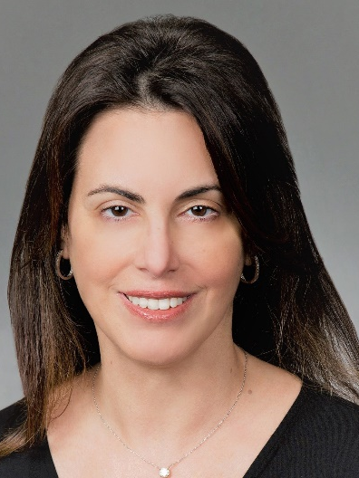 | Mary Critharis  Mary Critharis是美国专利商标局（美国专商局）的代理首席政策官兼代理国际事务主任。她的岗位职责是担任美国商务部负责知识产权事务的副部长兼美国专商局局长，以及美国商务部负责知识产权事务的副部长帮办兼美国专利商标局副局长的政策顾问。她负责监督美国专商局与知识产权保护和知识产权有关贸易问题执法相关的国内和国际政策事务，包括美国的拟议立法和国际活动。她还负责多项工作，包括通过全球知识产权学院（GIPA）监督政策和国际事务办公室（OPIA）教育和培训计划，通过知识产权专员计划开展全球宣传倡议，通过首席经济学家办公室进行经济分析等。
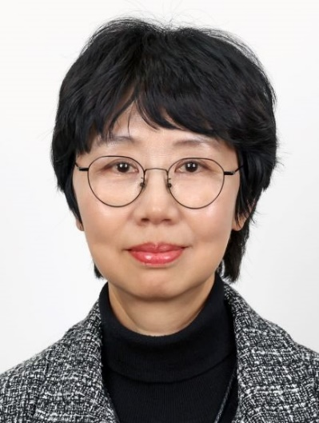 | 郑香美  郑香美女士现任大韩民国文化体育观光部（MCST）版权局局长，是韩国政府高级行政人员（SES）。她的职责是负责监督大韩民国的国内和国际版权政策以及与《版权法》有关的立法工作。她于1997年加入公务员队伍，时任MCST副处长。郑女士在文化、艺术和旅游政策领域担任政府职务近三十年，包括主管艺术政策的处长、主管旅游政策的处长和主管出版产业的处长。2022年，郑女士被任命为MCST地区文化政策局局长。之后自2022年8月起担任文化政策局局长，直至2024年1月22日就任现职。郑女士拥有首尔延世大学心理学学士学位，并在联合王国曼彻斯特大学完成了法学博士课程。她的母语是韩语，并精通英语。
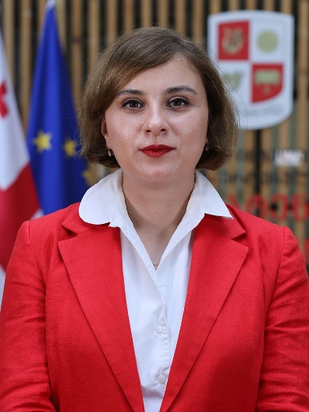 | Mery Macharashvili  Mery Macharashvili女士是一名法律专业人士，在知识产权和公法领域拥有超过15年的经验。她目前领导格鲁吉亚国家知识产权中心（Sakpatenti）的发明、新品种和育种部。  Macharashvili女士曾负责管理商标、地理标志和外观设计部，在发展和加强地理标志体系方面发挥了重要作用，推动了该体系的建立和完善，使其符合国家和国际标准。此外，她还在保护地理标志，确保该体系在国家和国际一级为地理标志提供强有力的保障方面发挥了重要作用。她还负责管理受版权保护作品的缴存系统。她的职业生涯还包括在格鲁吉亚财政部和格鲁吉亚司法部下属的公共服务发展局任职。
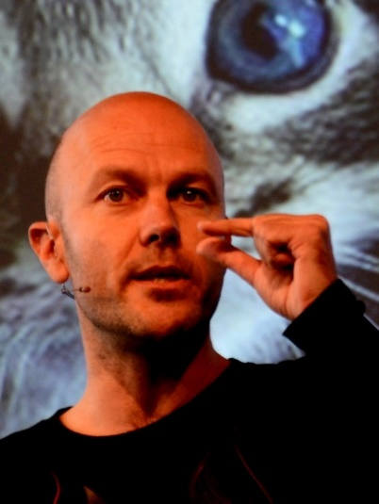 | Cédric Manara  Cédric Manara博士一直尽心竭力地从事教学、写作或咨询工作，以致毛发渐疏。他曾在法国北方高等商学院（EDHEC）担任全职法学教授，并在芬兰、意大利、日本和美国担任过客座教授，发表过大量关于知识产权和互联网法律问题的文章，还曾担任过电子商务公司或律师事务所的顾问。Cédric于2013年加入谷歌公司，现任总监，领导着全球版权法律团队。
 | Graciela Melo Sarmiento  律师，洛斯安第斯大学商法专业和埃克斯特纳多大学电信法规与新技术专业，知识产权专家，日本国际协力机构研究员，奥斯特拉尔大学博士生。大学教授和WIPO学院导师。独立顾问和咨询师，自2013年起入选钱伯斯知识产权排名榜。波哥大商会仲裁员。哥伦比亚版权中心（CECOLDA）前任主席，国际文学和艺术协会（ALAI）会员。
 | Péter Mezei  Péter Mezei是塞格德大学（匈牙利）的法学教授。2014年12月，他被授予图尔库大学（芬兰）法学院名誉客座教授职位（dosentti）。他是维陶塔斯马格努斯大学（立陶宛）的首席研究员和里昂第三大学（法国）的特聘教授。他负责协调塞格德大学的比较知识产权法法学硕士（LLM），以及德累斯顿工业大学和塞格德大学设在塞格德的联合知识产权法学硕士（LLM）。他的课程和研究重点是比较法以及比较、数字、国际和欧洲版权法。他是欧洲版权协会和匈牙利版权专家委员会的会员。他是匈牙利知识产权协会版权副主席。他的主要英文文章可通过SSRN查阅：https://papers.ssrn.com/sol3/cf_dev/AbsByAuth.cfm?per_id=1697918。ORCID编号：https://orcid.org/0000-0003-4832-2079。
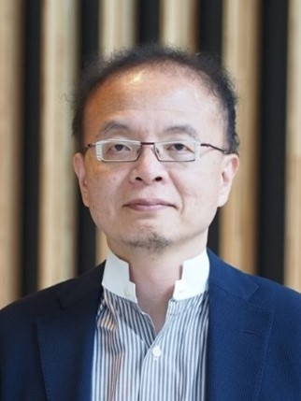 | 中原裕彦  中原裕彦自2021年7月起担任日本文化厅厅长。最近，他领导团队负责在2023年5月对《日本著作权法》进行了修正，以及对日本的生成式人工智能和版权问题进行讨论。  中原裕彦先生在经济产业省（METI）、财务省、法务省和内阁官房工作了30多年，致力于知识产权领域以及经济和产业政策领域。他参与了各种相关法律的修订工作，例如《公司法》《不正当竞争防止法》以及《监管改革实施计划》和《未来投资战略》等政府发展战略的制定。他建立了日本监管沙盒制度。2020年，他被选为Apolitical和世界经济论坛全球敏捷治理未来委员会的联合倡议“敏捷50人”名单的“全球最具影响力的50大政府变革者”之一。1991年从东京大学毕业（法学学士）后，他进入经济产业省工作。他还曾在康奈尔大学学习（博士候选人）。
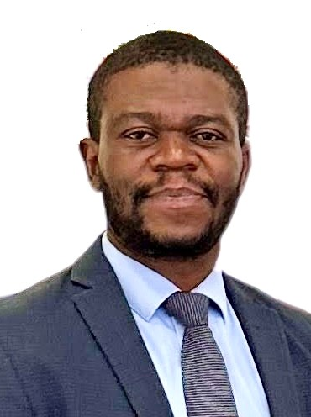 | François Joseph Nnemete Beyeme  François Joseph Nnemete Beyeme是电信政策和监管方面的专家。他现任喀麦隆邮电部电信和信息通信技术监管局局长。他拥有深厚的国际背景和学术培训，获得了法国雷恩第一大学经济学硕士学位和联合王国电信学院融合时代电信管理硕士学位。Nnemete Beyeme先生还获得了多个全球机构颁发的多项证书，包括美国电信培训学院（USTTI）、美国大学华盛顿法学院（AUWCL）、以及塔夫茨大学弗莱彻学院。这些证书涉及电信监管政策、数字货币和5G技术等关键领域。他的专长跨越电信和信息通信技术政策与监管,为各组织提供数字化转型支持以及促进青年数字创业等广泛领域。除在公共部门任职外，他还是一名企业和管理顾问，在工程设计、战略规划、绩效优化、政策和监管框架制定方面的能力得到公认。
 | Thibault Roucou  Thibault Roucou现任Deezer公司版税和报告总监。他负责管理和不断改进公司的版税分配渠道，确保世界各地的权利所有者——从艺术家、制作人到出版商——都能获得准确的补偿。Thibault早在2013年被公司聘用为数据工程师，当时他负责构建公司的内部版税计算软件。Thibault在Deezer公司的工作经历反映了他的技术专长和对支持创意经济的承诺。
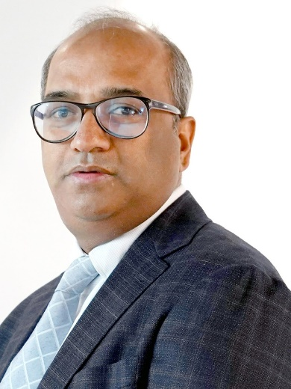 | Abhishek Singh  Abhishek Singh是一名职业公务员，拥有30年的治理和政策制定经验，专长利用技术改善治理。他目前担任印度政府电子和信息技术部（MeitY）辅秘，负责人工智能和新兴技术、电子和信息技术研发以及融合、通信和宽带技术（CC&BT）。他此前曾担任人事和培训部国家公务员能力建设计划（Karmayogi Bharat）首席执行官，以及电子和信息技术部国家电子政务司、数字印度公司和MyGov平台首席执行官。他拥有哈佛大学肯尼迪政府学院的公共管理硕士学位，是印度理工学院坎普尔分校的校友。
 | Anastasia Stasenko  Anastasia Stasenko博士是法国初创公司Pleias的联合创始人。Pleias的使命是为信息密集型和高度管制型行业设计高能效语言模型（LLM），只使用具有许可授权的内容进行训练。她最近的项目包括与Étalab合作开发了阿尔伯特（Albert），这是协助法国公务员回应公民请求的首个生成式人工智能模型。除了在Pleias的工作外，她还在索邦新大学担任数据分析和数字通信专业的副讲师。
 | 王迁  王迁，北京大学法学博士，加拿大多伦多大学法学硕士，现为华东政法大学法学教授、学术委员会副评委委员，兼任中国版权协会副理事长。出版专著《网络著作权专有权研究》、《版权法对技术措施的保护与规制研究》、《网络环境中的著作权保护研究》等。独著教材《知识产权法课程》（1-8版）是中国最受欢迎的知识产权教材之一。王先生担任北京市高级人民法院、上海市人民检察院和上海知识产权法院等全国多家法院和检察院的咨询专家。参与起草《信息网络传输权保护条例》，任《著作权法》第三次修改专家委员会成员。获第九届全国十大杰出青年法学家等荣誉。
[文件完]

